

程序设计报告

（ 2018 / 2019 学年 第 二 学期）

题 目：**学生选修课程系统**

|  |  |
| --- | --- |
| **专 业** | **计算机科学与技术** |
| **组长 学号姓名** | **B17040509 王晨宇** |
| **组员 学号姓名** | **B17040528 黄兴源** |
| **指 导 教 师** |  |
| **指 导 单 位** | **计算机学院软件教学中心** |
| **日 期** | **2018.4.8** |

|  |  |  |  |  |  |  |  |
| --- | --- | --- | --- | --- | --- | --- | --- |
| **成员分工** | **组长（王晨宇）** | **软件安全部分(魔改base64,反调试,花指令)**  **各个子系统函数的实现** | | | | | |
| **组员（黄兴源）** | **文件读写部分**  **主函数,子系统的封装**  **注释,debug** | | | | | |
| **组员（）** |  | | | | | |
| **评分细则** | **评分项** | **优秀** | | **良好** | **中等** | | **差** |
| **遵守机房规章制度** |  | |  |  | |  |
| **上机表现** |  | |  |  | |  |
| **学习态度** |  | |  |  | |  |
| **程序准备情况** |  | |  |  | |  |
| **程序设计能力** |  | |  |  | |  |
| **团队协作** |  | |  |  | |  |
| **课题功能实现** |  | |  |  | |  |
| **算法设计合理性** |  | |  |  | |  |
| **用户界面设计** |  | |  |  | |  |
| **报告内容质量** |  | |  |  | |  |
| **报告格式规范** |  | |  |  | |  |
| **回答问题准确性** |  | |  |  | |  |
| **简短评语** | **教师：**  **年 月 日** | | | | | | |
| **评分等级** | **王晨宇** | | **B17040509** | | |  | |
| **黄兴源** | | **B17040528** | | |  | |

程序设计题6:学生选修课程管理系统

问题描述

学生选修课程是学校教务系统中的重要组成部分,它不仅可以提高教务效率,也有利于学生在选修课程过程中根据自己的兴趣和需求慎重的选择课程.开发一款学生选修课程的软件,要求完成浏览查询选择修改等功能.

功能要求

1. 学生信息包括:学号、姓名、性别、年龄、系别、班级、联系方式等;课程信息包括:课程代码、课程名称、课程性质、总学时、学分、开课学期、选修人数等;
2. 通过输入口令进行选课系统;

添加功能:程序能够任意添加课程和学生记录,可提供界面供用户选择所要添加的类别，要求编号要唯一，如果添加了重复编号的记录  
  时，则提示数据添加重复并取消添加。  
(3) 查询功能: 可根据编号、姓名等信息对已添加的学生和课程记录进行查询，如果未找到，给出相应的提示信息，如果找到，则显示相应的记  
  录信息;  
(4) 显示功能: 可显示当前系统中所有学生和课程的记录，每条记录占据一行; 用不同的排序算法，显示查询结果:  
(5) 编辑功能: 可根据查询结果对相应的记录进行修改，修改时注意编号的唯一性;  
(6) 删除功能: 主要实现对已添加的学生和课程记录进行删除。如果当前系统中没有相应的记录，则提示“记录为空!”并返回操作;  
(7) 统计功能: 能根据多种参数进行统计。能统计学生人数、课程的门数、选修某门课程的学生的相关信息。

(8) 保存、读取功能: 可将当前系统中各类记录存入文件中，并能将保存在文件中的信息读入到当前系统中，供用户进行使用。

选做要求:

(1) 不同专业选课情况的统计，产生报表并打印;

(2)学生满意度调查分析，并将结果进行反馈;

(3) 如果有更好的、更合理功能，可自加。

3 其他要求

(1) 界面美观，交互方便，实用性强。

(2) 注释详细: 每个变量都要求有注释说明用途; 函数有注释说明功能，对参数、返回值也要以注释的形式说明用途; 关键的语句段要求有注释解释。

(3 )程序的层次清晰，可读性强。(4) 变量、函数命名符合规范。

(5) 如有可能，可使用MFC 等开发工具，实现彩色或图形操作界面。

4 开发环境

可以选择TC2.0、TC3.0、VC+ +6.0 等开发环境，或者与老师讨论，

选择自己熟悉的开发工具与平台。

五.测试数据及结果分析

运行后,程序的主菜单界面如下:

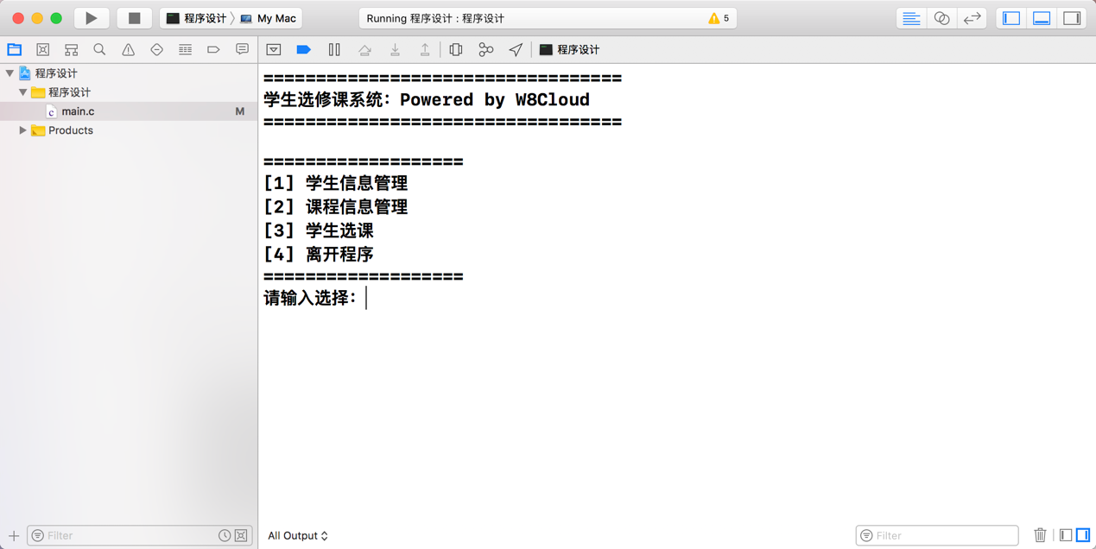

学生子系统的学生信息功能

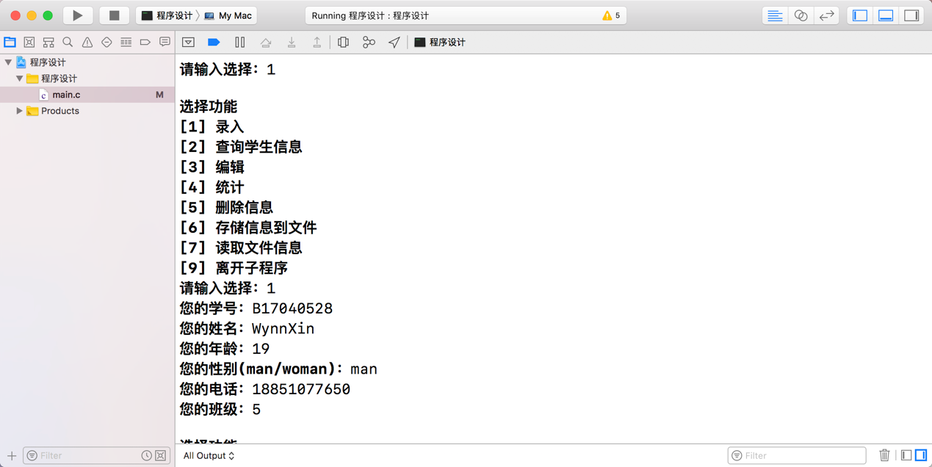

根据学生学号查询学生信息功能测试

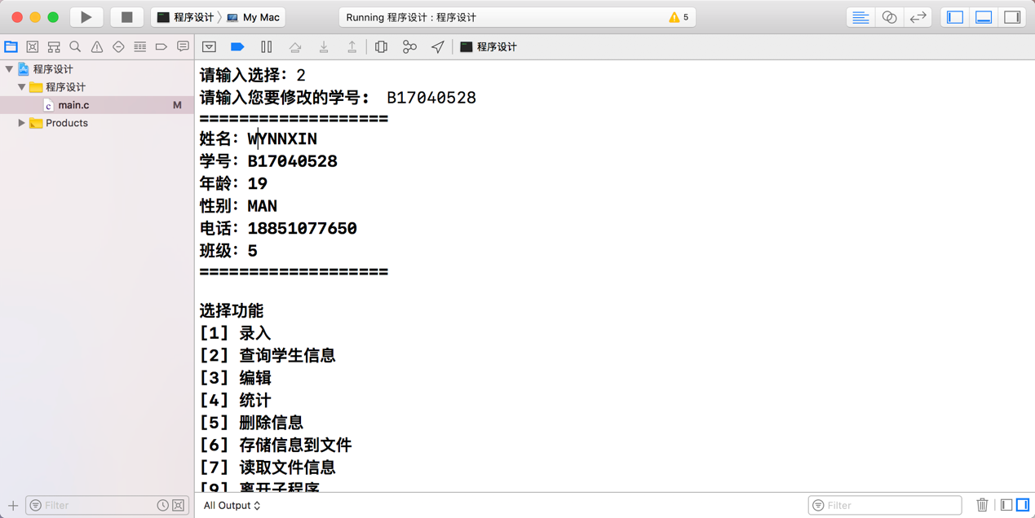

选择修改学生姓名功能测试

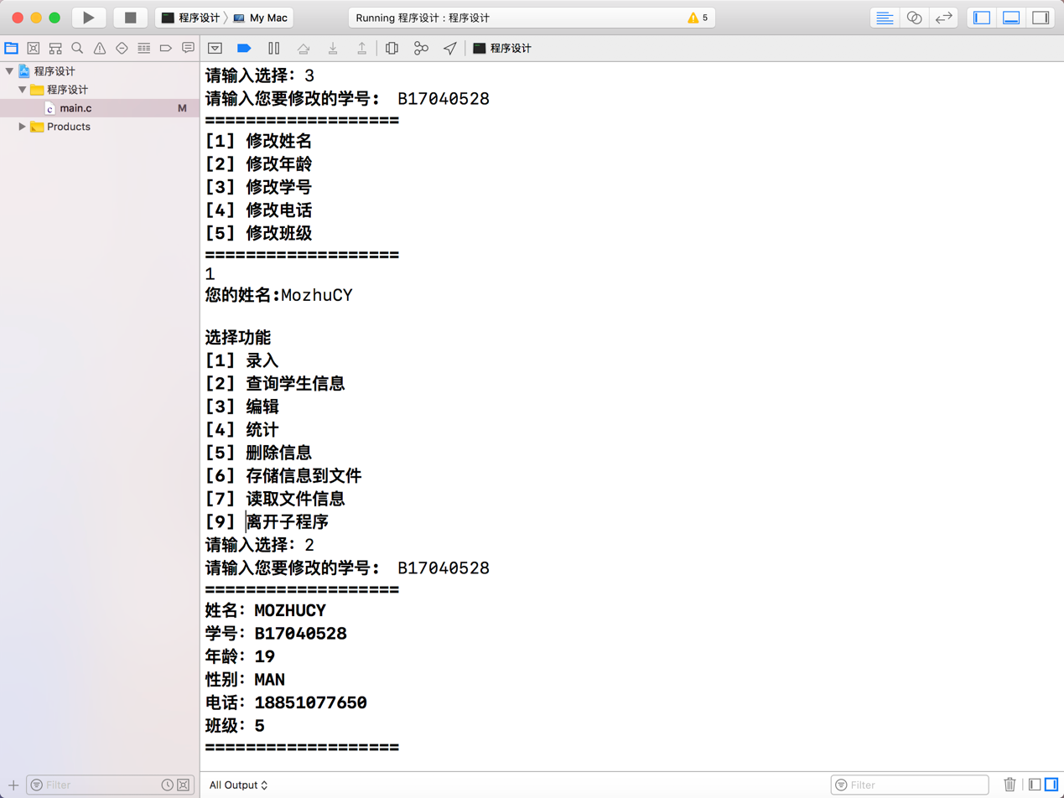

添加另一位学生,并测试统计功能

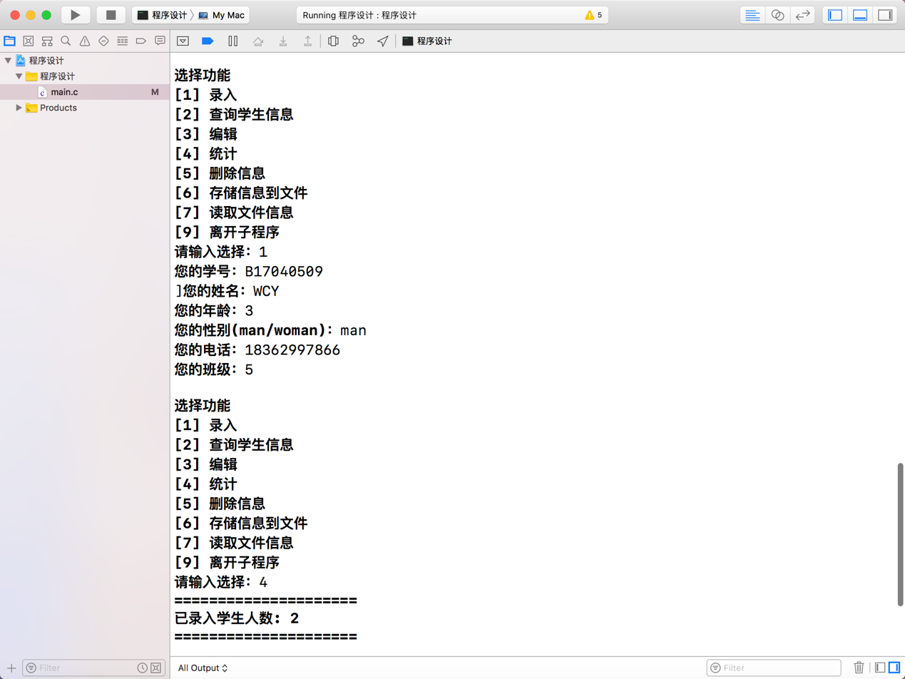

删除学生信息并查询测试

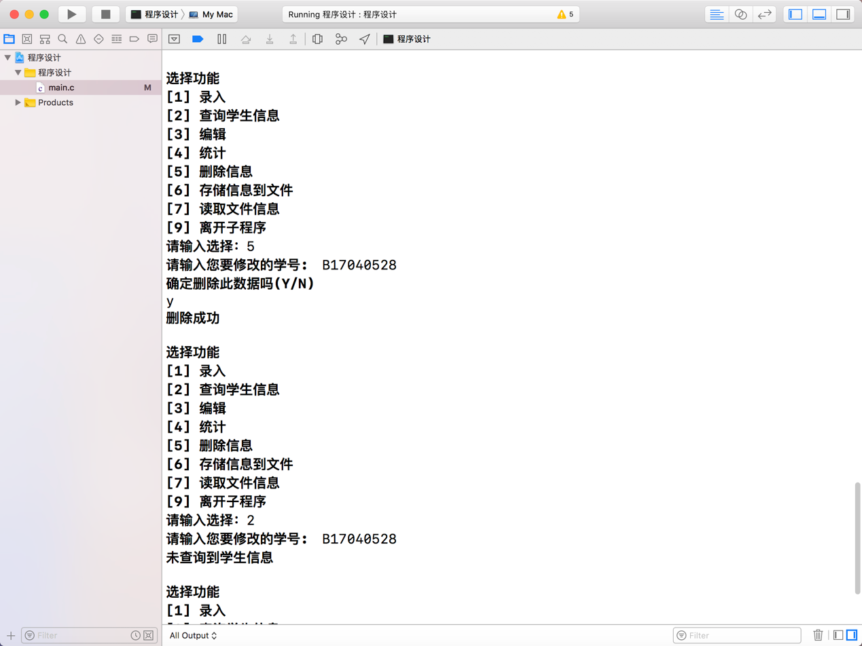

存储和读取文件信息测试

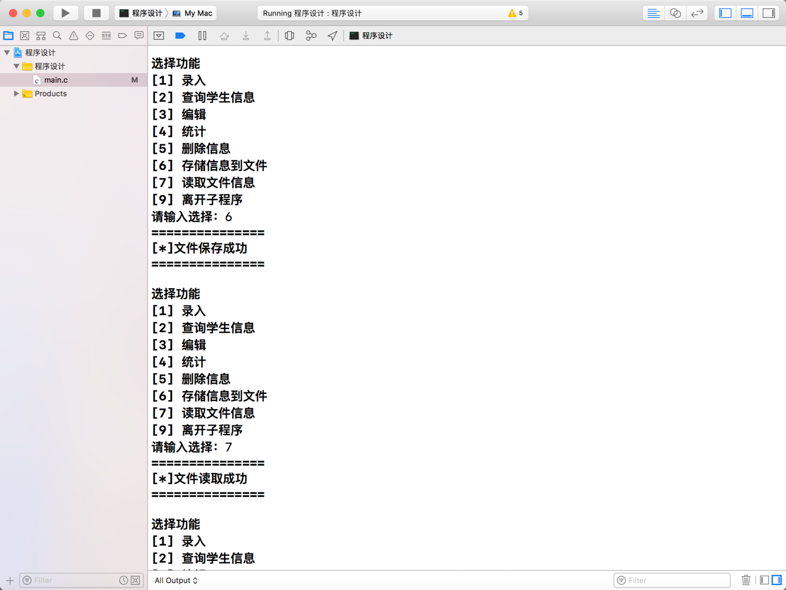

离开学生子系统并输入base64魔改的管理员密码进入课程子系统

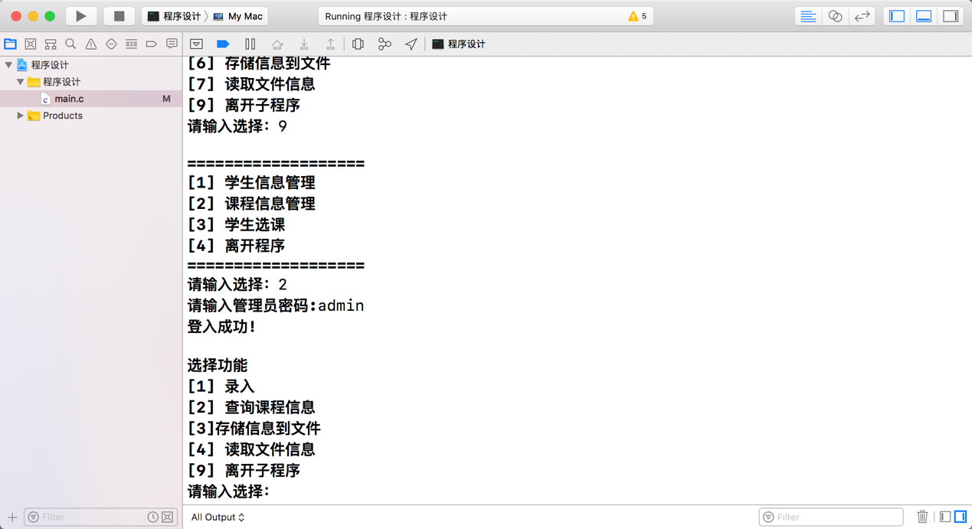

录入课程信息功能测试

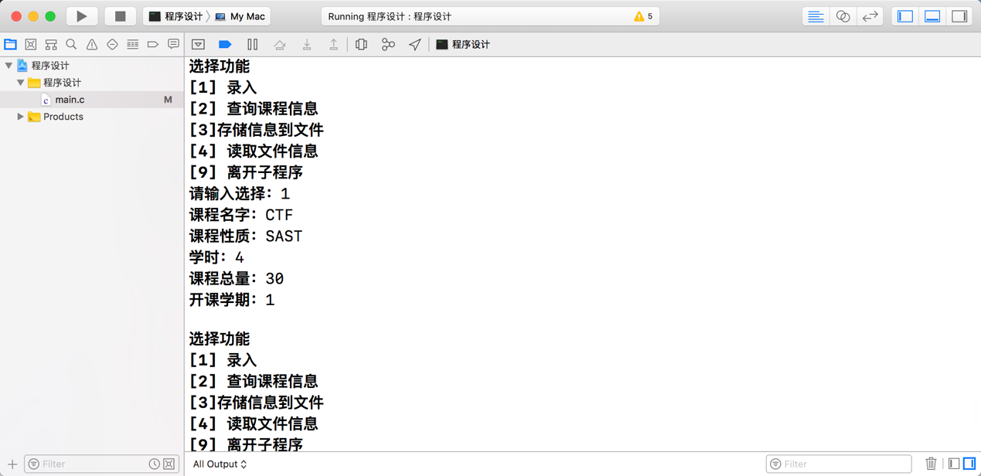

查询课程信息功能测试

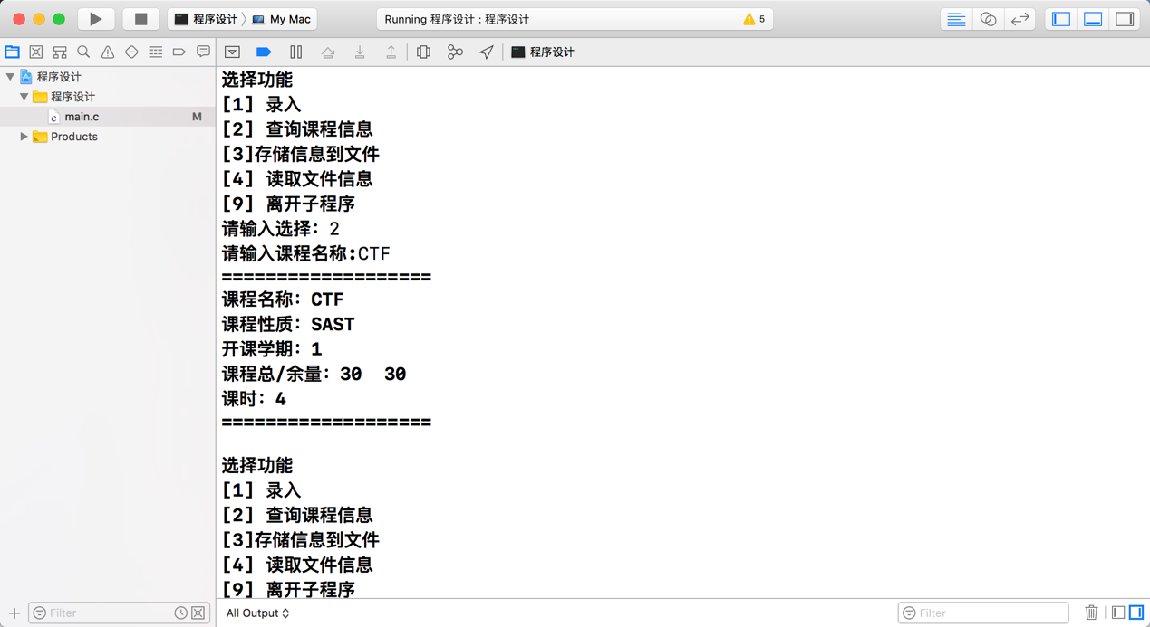

存储和读取课程信息功能测试

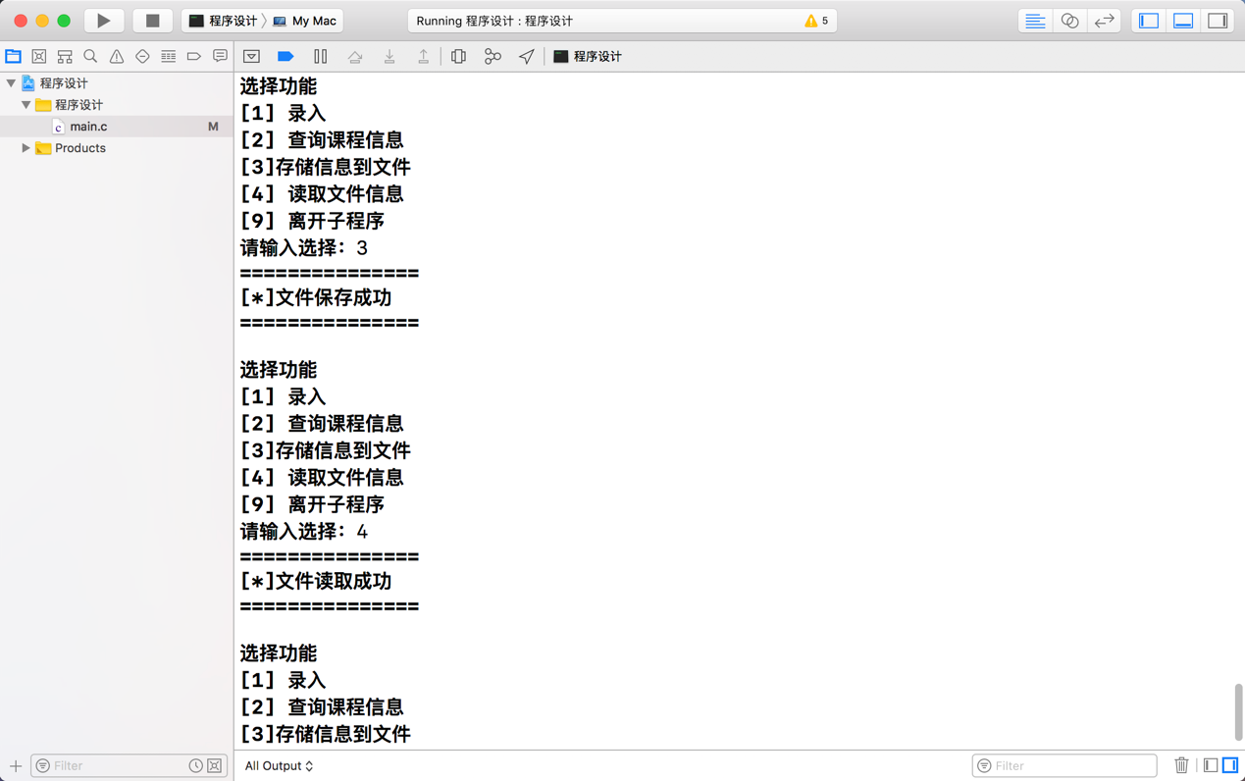

离开课程子系统并进入选课子系统

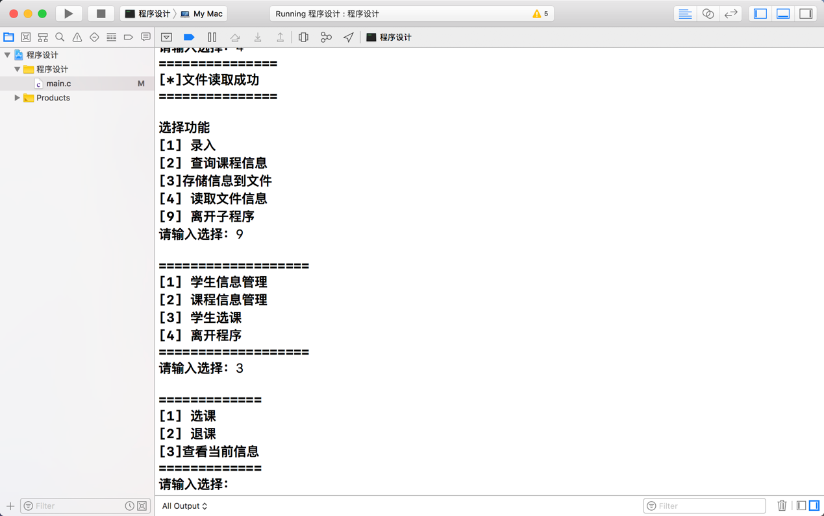

选课功能测试

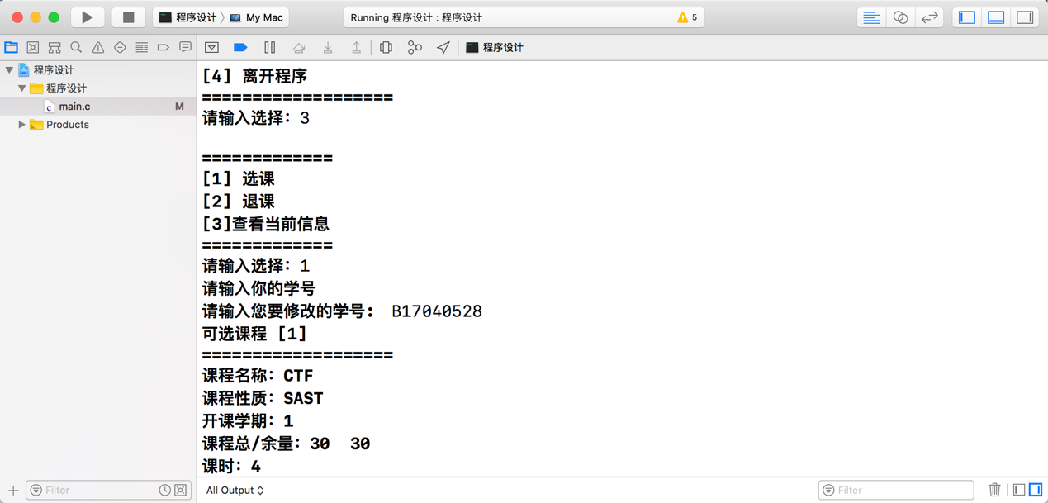

查询选课情况

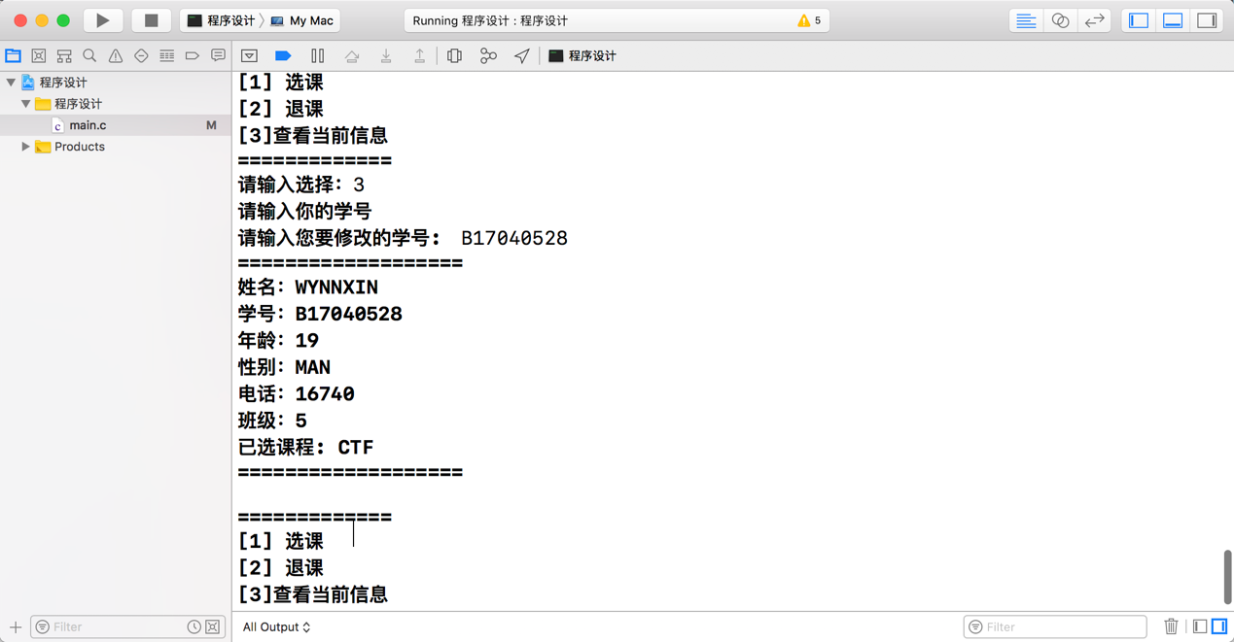

退课功能并查询结果测试

